10

اختبار دوري( 4 ) لمادة الفيزياء للصف الثاني علمي الدرجة:
أسم الطالبة: .................................................................... الصف: ..........................
السؤال الأول: أ)-اختاري الإجابة الصحيحة فيما يلي:
1- | إذا قلت سرعة عداء إلى ثلاثة أضعاف سرعته الإبتدائية فإن طاقته الحركية ............
A | تزداد 3 مرات | b | تزداد 9 مرات | c | تقل 3مرات | e | تقل 9 مرات
2- | الطاقة السكونية للجسم تساوي كتلة الجسم مضروبة في مربع............
A | سرعة الجسم | b | سرعة الضوء | c | ارتفاع الجسم | e | الجادبية الأرضية
3- | إذا بذل النظام شغلاً على المحيط الخارجي فإن الشغل W يكون..........
A | موجباً | b | سالباً | c | صفراً | e | ـ
4- | تصادم تكون فيه الطاقة الحركية للنظام بعدالتصادم أكبرمن الطاقة الحركية قبل التصادم ...........
A | التصادم الإنفجاري | b | التصادم المرن | c | التصادم شبه مرن | e | التصادم عديم المرونة
ب)-اكتبي المصطلح العلمي الدال على العبارات التالية:
- مجموع طاقتي الحركة والوضع للجسم..........................................................................................( )
- حاصل ضرب وزن الجسم في ارتفاعه عن سطح الأرض..................................................................( )
السؤال الثاني: أ)-عندمايتحرك متزلجان مختلفان في الكتلة بالسرعة نفسها وفي نفس الإتجاه وأثر الجليد عليهما بنفس
قوة الإحتكاك فقارني بين المسافة التي يتحركها كل منهما؟(...............................................................................)
ب) – في الشكل التالي عربتان تصطدمان حددي نوع التصادم بينهما مدعمة اجابتك بالمعادلات ثم التعويض فيها..
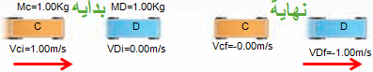

....................................................................................................................................................................................................................................................................................................................................................................................................................................................................................................................................................................................................................................................

ج)- أختاري اثنين من الفقرات التالية واجيبي عما هو مطلوب من الشكل:
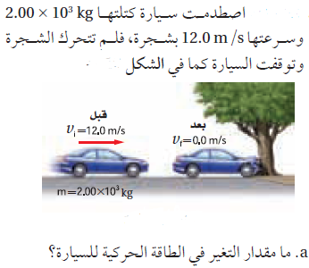
-

أكملي خريطة المفاهيم بالمصطلحات التالية: طاقة وضع جاذبية، طاقة وضع مرونية،طاقة حركية.

تحركت رصاصة كتلتها m₁ بسرعة v₁ فاخترفت قطعة خشب ساكنة كتلتهاm₂ وتحركا معا بنفس السرعة فما مقدار:
- سرعتهما النهائية(بالمعادلات فقط)
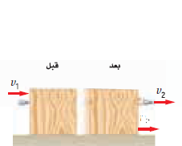
...................................
الطاقة
وضع

خطيةية
دورانية

معلمة المادة: س. ز

